北重五中2015-2016学年度第一学期期中考试

高三年级数学（文科）试卷
出题人：邢 伟 审题人：李艳茹 2015.11
(满分：150分，考试时间：120分钟)
- 选择题：本大题共12小题，每小题5分，共60分。在每小题给出的四个选项中，只有一项是符合题目要求的。
1.若集合，，则等于（ ）
A B． C． D．
2.若复数 ( 是虚数单位 )，则
A．B．C．D．
3. 已知平面向量，，且，则（）

A．B． C．D．
4．函数f(x)＝则f(f(10))＝( )

A．lg101 B．2 C．1 D．0

5．若，满足则的最大值为（ ）
A．0 B．1 C． D．2

6.函数f(x)＝的定义域是( )
A. (0,2) B. [0,1)∪(1,2]C. (0,1)∪(1,2) D. [0,2]
7．
A. B. C. D.

8．函数f(x)＝2sin(ωx＋φ)的
部分图像如图所示，则ω，φ的值分别是( )
A．2，－ B．2，－
C． 4，－ D．4，

9. 若不等式ax²＋bx－2＜0的解集为{x|－2＜x＜}，则ab＝( )
A．－28B．－26C．28D．26

10. 设等比数列$\left\{a_{n}\right\}$中，前n项和为$S_{n}$,已知$S_{3}=8，S_{6}=7$，则$a_{7}+a_{8}+a_{9}=$（ ）
A．$\frac{1}{8}$B．$−\frac{1}{8}$C．$\frac{\text{57}}{8}$D．$\frac{\text{55}}{8}$

11.等差数列{a_{n}}中，3(a₃＋a₅)＋2(a₇＋a₁₀＋a₁₃)＝24，则该数列前13项的和是( )
A．156B．52C．26D．13

12.已知函数=，若存在唯一的零点，且＞0，则的取值范围为（ ）
.（2，+∞） .（-∞，-2） .（1，+∞） .（-∞，-1）

- 填空题：本大题共4小题，每小题 5分，共20分。
13. 曲线在点处的切线方程为.
14. 已知x＞0，y＞0，lgx＋lgy＝1，则z＝＋的最小值为__________．
15. 若等比数列{a_{n}}的各项均为正数，且a₁₀a₁₁＋a₉a₁₂＝2e⁵，则lna₁＋lna₂＋…＋lna₂₀＝__________.
16. 已知数列{a_{n}}的前n项和S_{n}＝2^{n}－3，则数列{a_{n}}的通项公式是__________．

- 解答题：(本大题共6小题，共70分，解答应写出文字说明，证明过程或演算步骤)
17.(本题10分)的内角所对的边分别为，
（Ⅰ）求；
（Ⅱ）若求的面积.

18. (本题12分)已知函数．
（Ⅰ）求的最小正周期；
（Ⅱ）求在区间上的最小值．

19. (本题12分)已知等差数列满足，．
（Ⅰ）求的通项公式；
（Ⅱ）设等比数列满足，，问：与数列的第几项相等？

20.(本题12分)已知数列{a_{n}}是公差为2的等差数列，它的前n项和为S_{n}，且a₁＋1，
a₃＋1，a₇＋1成等比数列．
（Ⅰ）求{a_{n}}的通项公式；
（Ⅱ）求数列{}的前n项和T_{n}.

21. (本题12分)已知数列{a_{n}}为等差数列，S_{n}为其前n项和，a₁＋a₅＝6，S₉＝63.
（Ⅰ）求数列{a_{n}}的通项公式a_{n}及前n项和S_{n}；
（Ⅱ）数列{b_{n}}满足：$b_{n}=2^{a_{n}}$，求数列{a_{n}·b_{n}}的前n项和T_{n}.
22. (本题12分)已知函数.
（Ⅰ）求的单调性；
（Ⅱ）若对所有都有，求实数的取值范围.

2015—2016学年度第一学期北重五中期中考试

高三年级数学（文科）试卷答案
一，选择题：(每小题5分，共60分)
1.A，2.D，3.C，4.B，5.D，6.B，7.D，8.A，9.C，10.A，11.C，12.B。
二填空题：（每小题5分，共20分）
13. 5x+y+2=0（或y=-5x-2），14. 2,
15, 50， 16，a_{n}＝
三，解答题：
- ：（共2问，每问6分）
(I)因为
由正弦定理，得，
又，从而，由于,所以
(II)解法一：由余弦定理，得
，而，，
得，即
因为，所以，故面积为.
解法二：由正弦定理，得,从而
又由知，所以
故，
所以面积为.
18.（共2问，每问6分）【答案】（1）；（2）.
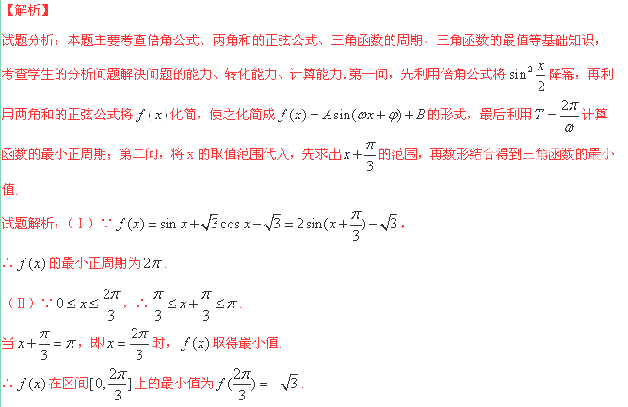
19.（共2问，每问6分）
【答案】（1）；（2）与数列的第63项相等.
试题解析：（Ⅰ）设等差数列的公差为d.
因为，所以.,又因为，所以，故.
所以.
（Ⅱ）设等比数列的公比为.
因为，，所以，.,所以.
由，得.
所以与数列的第63项相等.
20.解析：(1)由题意，得a₃＋1＝a₁＋5，a₇＋1＝a₁＋13，
所以由(a₃＋1)²＝(a₁＋1)·(a₇＋1)
得(a₁＋5)²＝(a₁＋1)·(a₁＋13)
解得a₁＝3，所以a_{n}＝3＋2(n－1)，即a_{n}＝2n＋1.
(2)由(1)知a_{n}＝2n＋1，则S_{n}＝n(n＋2)，
＝，
T_{n}＝＝
.
21.（共2问，每问6分）
解：(1)S₉＝63⇒9a₅＝63⇒a₅＝7.a₁＋a₅＝6
⇒a₁＝－1⇒d＝＝2，
⇒a_{n}＝2n－3，S_{n}＝n²－2n.
(2)b_{n}＝2^{2n－3}⇒a_{n}·b_{n}＝(2n－3)·2^{2n－3}，
T_{n}＝－1·2^{－1}＋1·2¹＋3·2³＋5·2⁵＋…＋(2n－3)·2^{2n－3}，
4T_{n}＝－1·2¹＋1·2³＋3·2⁵＋…＋(2n－5)·2^{2n－3}＋(2n－3)·2^{2n－1}，
两式相减，得－3T_{n}＝－＋2(2＋2³＋2⁵＋…＋2^{2n－3})－(2n－3)·2^{2n－1}
＝－＋2×－(2n－3)·2^{2n－1}
＝.

22.（共2问，每问6分）解析：的定义域为，
的导数.
令，解得；令，解得.
所以，在单调递减，在单调递增.
（Ⅱ）解法一：令，
则，
① 若，当时，，
故在上为增函数，
所以，时，，即.
② 若，方程的根为 ，
此时，若，则，故在该区间为减函数.
所以时，，
即，与题设相矛盾.
综上，满足条件的的取值范围是.
解法二：依题意，得在上恒成立，
即不等式对于恒成立 .
令， 则.
当时，因为，
故是上的增函数， 所以 的最小值是，
所以的取值范围是.

